ПРОЕКТИ ПО ПРОГРАМА НАЦИОНАЛНА КАМПАНИЯ
„ЗА ЧИСТА ОКОЛНА СРЕДА 2021”
През 2021 година в община Свищов са реализирани 2 проекта по Програма „За чиста околна среда 2021”

- Проект „Зеленото сърце на Козловец“ на кметство Козловец, община Свищов.
Основна цел на проекта: Проектните дейности предвиждат почистване, възстановяване и обновяване с нова беседка за отдих, реновиране на съществуващите пейки в парка около площадките за игра и алеите. Монтирани са нови кошчета за разделно събиране на отпадъци. Бяха обособени нови цветни паркови зони в съществуващия централен парк в селото. Изпълнението на планираните проектни дейности коренно промени облика на село Козловец и допринесе за повишаване на екологичната култура на местното население, особено на младежите и децата.

Полученото финансиране от МОСВ и ПУДООС за изпълнение на проекта са в размер на 9971,00 лева.

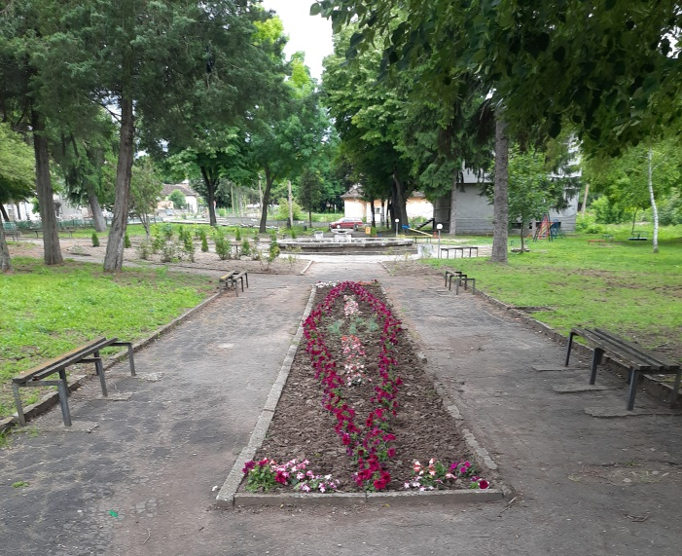

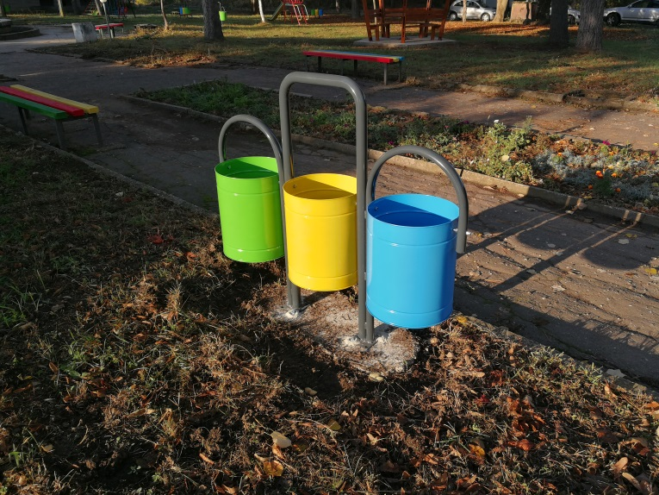
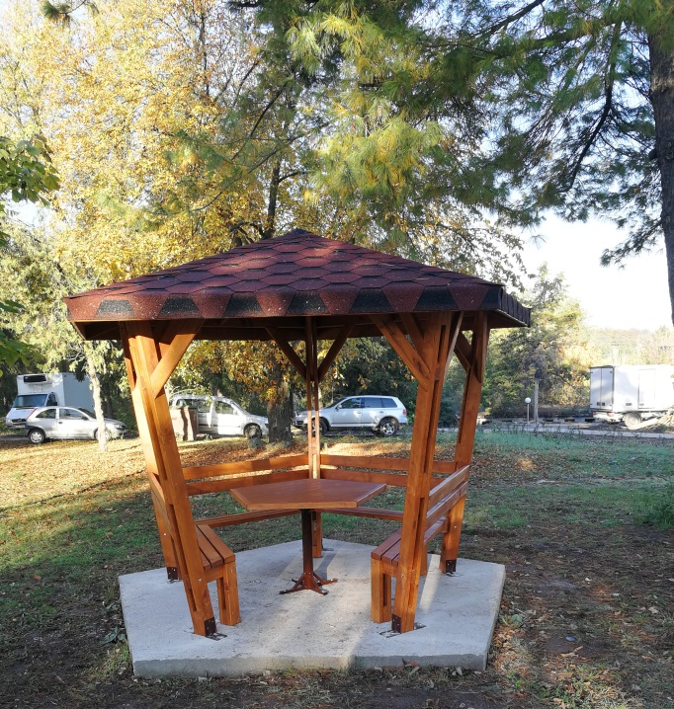

- Проект „Зелен кът за отдих и рекреация“ в с. Червена, община Свищов.
Основна цел на проекта: С изпълнение на проекта беше почистено и облагородено пустеещо място в парка на селото. Прилежащите площи бяха залесени с устойчива растителност и се монтираха нови паркови съоръжения. Чрез изпълнение на планираните проектни дейности се създаде място за отдих и рекреация за жителите на населеното място, както и допринесе за приобщаване на населението към процеса на създаване на екологично самосъзнание на местните за устойчива и екологична среда за живот.

Полученото финансиране от МОСВ и ПУДООС за изпълнение на проектните дейности е в размер на 9988,00 лева.

Начало: 25.03.2021 г
Край: 31.11.2021 г.

